Отправка рецензии через сайт
Шаг 1. Подготовка к работе
Входим под своим именем пользователя на сайт или регистрируемся, нажав «Вход».
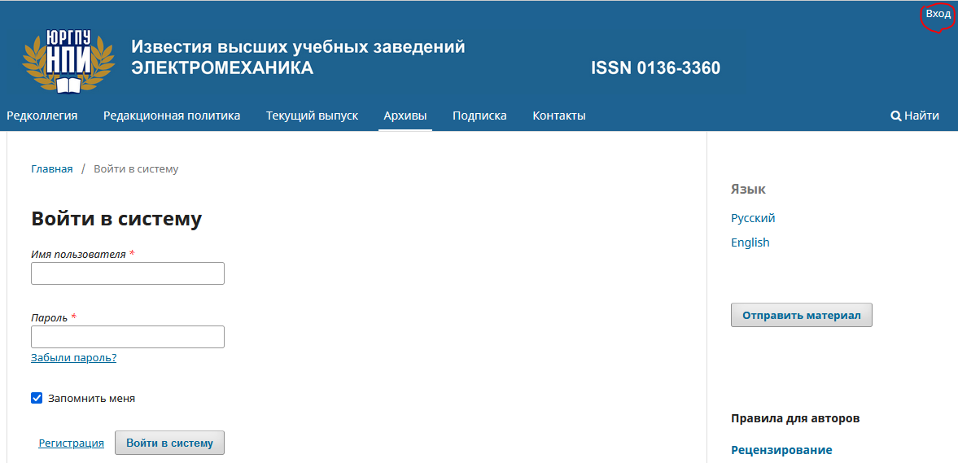
Выбираем в меню профиля «Редактировать профиль».
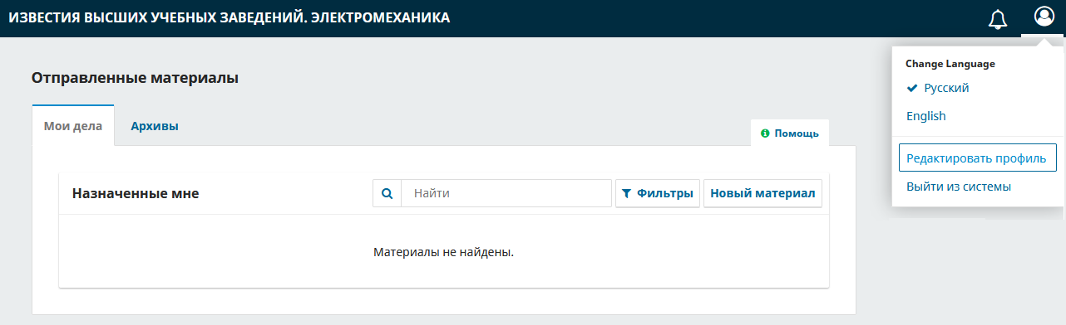
Переходим на вкладку «Роли», ставим галочку напротив «Рецензент», нажимаем «Сохранить».
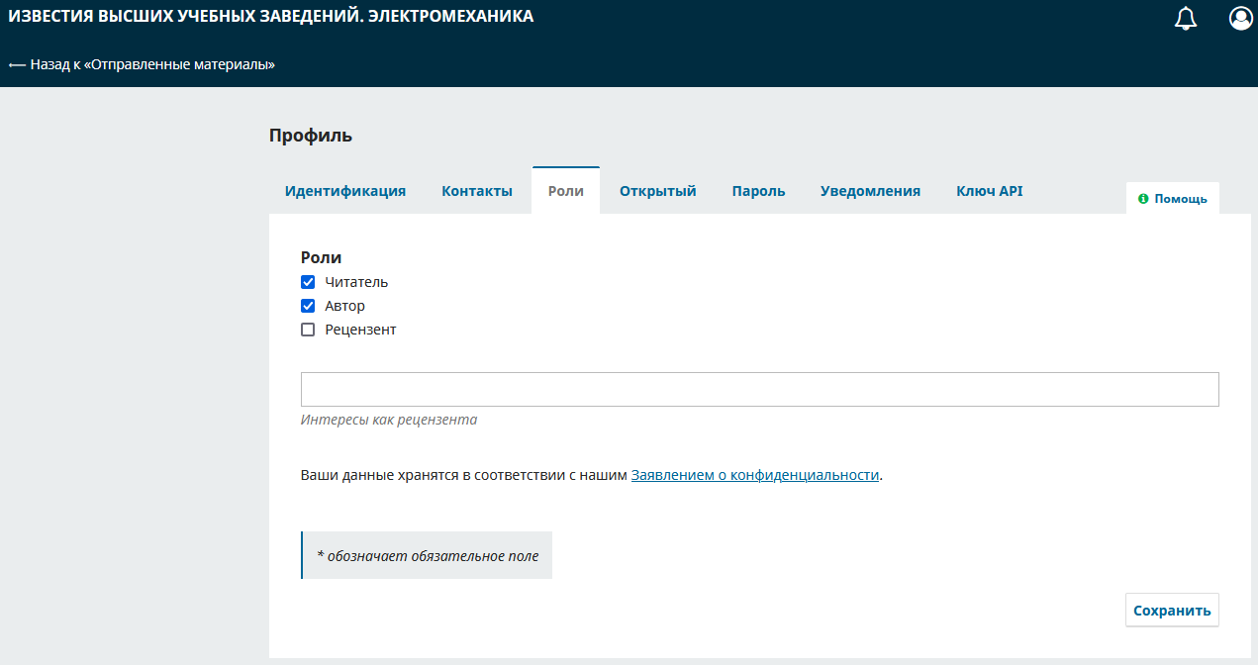
Шаг 2. Работа со статьёй
После отправки редакцией статьи на рецензирование, входим под своим именем пользователя на сайт. Во вкладке «Мои дела» отображаются одобренные для работы статьи. Для просмотра нажимаем «Просмотреть».
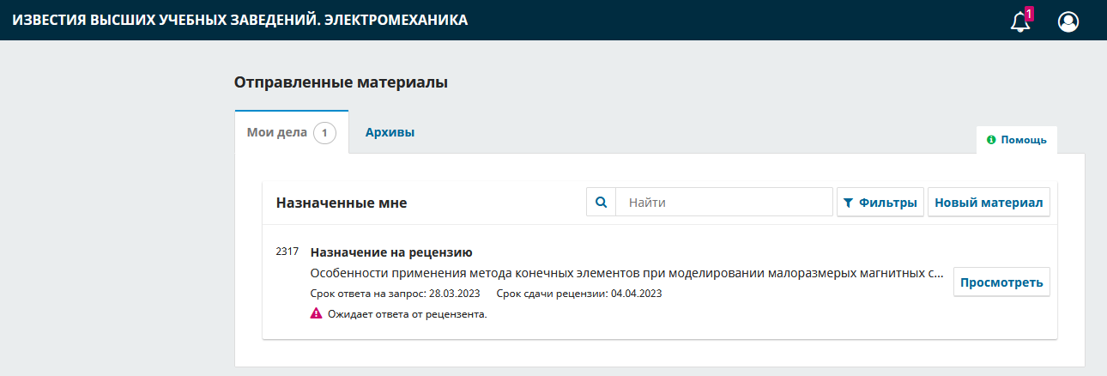
В открывшейся странице отображаются: название статьи, аннотация, файл статьи (с возможностью загрузки) и график рецензирования. Если рецензент согласен рецензировать данный материал, то необходимо поставить галочку внизу и нажать «Согласиться». В противном случае нажать «Отклонить».
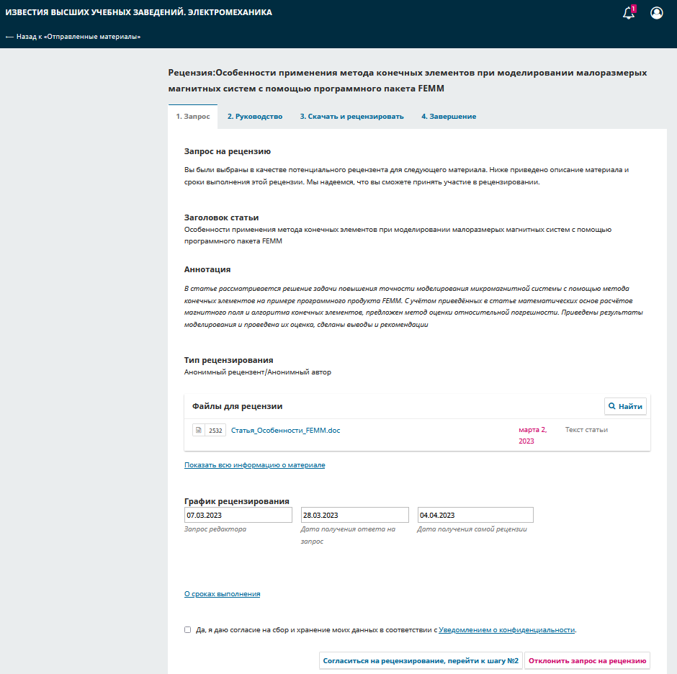
На следующей странице нажимаем «Перейти к шагу №3»
Во вкладке «Скачать и рецензировать» нажимаем «Отложить на потом».
Шаг 3. Внесение рецензии
После подготовки рецензии на статью, входим на сайт. Во вкладке «Мои дела» находим нужную статью, нажимаем «Просмотреть». В открывшейся вкладке пишем при необходимости сообщение для автора или для редактора, загружаем файл с рецензией нажав «Загрузить файл». В разделе «Рекомендация» выбираем вердикт по статье, нажимаем «Отправить рецензию»
